Komparasi Algoritma Machine Learning Klasik dan IndoBERT dengan Pendekatan Explainable AI untuk Klasifikasi Tingkat Keparahan Depresi pada Unggahan Media Sosial Berbahasa Indonesia
¹Bilal, ²Nayla El Razqya Putri
¹Program Studi Teknik Informatika, Sekolah Tinggi Manajemen Informatika Komputer Tazkia
²Program Studi Teknik Informatika, Sekolah Tinggi Manajemen Informatika Komputer Tazkia

Abstrak
Penelitian ini membandingkan tiga algoritma machine learning klasik (Random Forest, SVM, XGBoost) dengan model transformer IndoBERT untuk mengklasifikasikan tingkat keparahan depresi (Tidak Ada, Ringan, Sedang, Berat) pada 3.526 unggahan platform X berbahasa Indonesia yang dilabeli manual berbasis indikator PHQ-9 (Cohen's Kappa = 0,90). Desain eksperimen menggunakan hold-out 80:20 dan stratified 5-fold cross-validation, dengan SMOTE diterapkan hanya pada partisi latih tiap fold. Hasil menunjukkan XGBoost dengan fitur TF-IDF uni+bigram dan SMOTE mencapai performa terbaik (F1-macro CV = 0,582; held-out test = 0,664; akurasi = 0,864), mengungguli IndoBERT (F1-macro = 0,443). Welch's t-test satu arah mengonfirmasi SMOTE meningkatkan F1-score signifikan (t = 3,1564; p = 0,0013), sementara uji dua arah menunjukkan performa IndoBERT tidak berbeda signifikan dari model klasik (t = -0,9822; p = 0,3370). Analisis SHAP untuk seluruh model gagal dieksekusi akibat kendala teknis, sehingga uji korelasi akurasi-interpretabilitas tidak dapat dilakukan — keterbatasan metodologis yang dilaporkan transparan. Uji ketahanan sistem menunjukkan IndoBERT stabil hingga sekuens 512 token pada VRAM 16 GB tanpa out-of-memory. Temuan ini menantang asumsi keunggulan universal transformer pada data kecil dan timpang kelas, serta menegaskan urgensi perbaikan pipeline explainability pada penelitian mendatang.
Kata kunci: depresi; machine learning; IndoBERT; SMOTE; PHQ-9
A Comparison of Classical Machine Learning Algorithms and IndoBERT with an Explainable AI Approach for Classifying Depression Severity in Indonesian-Language Social Media Posts
Abstract
This study compares three classical machine learning algorithms (Random Forest, SVM, XGBoost) with the IndoBERT transformer model for classifying depression severity (None, Mild, Moderate, Severe) in 3,526 Indonesian-language posts from platform X, manually labeled based on PHQ-9 indicators (Cohen's Kappa = 0.90). The design used a stratified 80:20 hold-out split and stratified 5-fold cross-validation, with SMOTE applied only to each fold's training partition. Results show XGBoost with TF-IDF uni+bigram features and SMOTE achieved the best performance (cross-validation F1-macro = 0.582; held-out test = 0.664; accuracy = 0.864), outperforming IndoBERT (F1-macro = 0.443). A one-tailed Welch's t-test confirmed SMOTE significantly improved F1-score (t = 3.1564; p = 0.0013), while a two-tailed test showed no significant difference between IndoBERT and the classical models (t = -0.9822; p = 0.3370). SHAP-based explainability analysis failed for every model due to technical constraints, preventing the planned accuracy-interpretability correlation test — a limitation reported transparently. Stress testing showed IndoBERT remained stable up to a 512-token sequence on 16 GB VRAM without out-of-memory errors. These findings challenge the assumption of universal transformer superiority on small, severely imbalanced datasets and underscore the need to repair the explainability pipeline in future work.
Keywords: depression; machine learning; IndoBERT; SMOTE; PHQ-9
1. PENDAHULUAN
Gangguan depresi merupakan salah satu masalah kesehatan mental dengan beban tertinggi secara global maupun nasional. Riset Kesehatan Dasar (Riskesdas) tahun 2018 melaporkan prevalensi depresi pada penduduk Indonesia usia 15 tahun ke atas sebesar 6,1%, dengan cakupan penanganan yang masih rendah [1]. Data yang lebih baru dari Survei Kesehatan Indonesia (SKI) tahun 2023 mengonfirmasi bahwa proporsi penduduk dengan gejala depresi tetap signifikan, sementara akses terhadap layanan skrining dan diagnosis formal masih terbatas terutama di luar fasilitas kesehatan primer [2]. Kesenjangan antara jumlah individu bergejala dan yang benar-benar terdeteksi secara klinis ini yang mendorong berkembangnya penelitian deteksi dini berbasis jejak digital, khususnya unggahan media sosial, sebagai instrumen skrining komplementer yang murah dan dapat diskalakan.
Platform X (sebelumnya Twitter) banyak dipilih sebagai sumber data karena karakteristik penggunanya yang cenderung mengekspresikan keadaan afektif secara langsung dan real-time. Beberapa penelitian terdahulu telah mengeksplorasi klasifikasi indikasi depresi dari teks berbahasa Indonesia dengan pendekatan yang beragam: Situmorang dan Purba [3] menerapkan IndoBERT untuk deteksi biner indikasi depresi; Siswandi dan Susilo [4] menggunakan Random Forest dengan fitur leksikon berbasis kata kunci PHQ-9; Santoso dkk. [5] mengusulkan seleksi fitur terinspirasi alam (nature-inspired) untuk efisiensi model klasik; Sudrajat dan Zakariyah [6] membangun model prediksi stres berbasis NLP; Fadhilla dkk. [7] membandingkan beberapa algoritma machine learning untuk deteksi depresi pada populasi mahasiswa; serta Fitriana dan Risdiansyah [8] menerapkan kerangka CRISP-DM untuk analisis sentimen kesehatan mental. Klaster riset pendukung lain mengeksplorasi sisi intervensi dan interaksi, seperti tinjauan naratif chatbot kesehatan mental oleh Khairan dan Habib [17], penerapan GPT-3.5 sebagai chatbot pendukung oleh Assegaf dkk. [18], tinjauan sistematis PRISMA atas chatbot kesehatan mental oleh Felix dkk. [19], serta klasifikasi emosi berbasis CNN-BiLSTM oleh Sutarti dan Syaqialloh [20].
Sintesis atas keenam studi klasifikasi inti tersebut mengungkap sebuah paradoks metodologis yang menjadi celah utama penelitian ini. Studi yang melaporkan akurasi tertinggi umumnya menggunakan skema klasifikasi biner (depresi/tidak) pada dataset yang relatif seimbang, sedangkan studi yang menggunakan skema multi-kelas berjenjang keparahan — yang secara klinis jauh lebih informatif — cenderung melaporkan performa yang lebih moderat karena harus berhadapan dengan distribusi kelas yang timpang, khususnya pada kelas keparahan berat yang jumlahnya jarang di media sosial. Tidak satu pun dari keenam studi tersebut yang secara eksplisit melaporkan kombinasi: (a) klasifikasi multi-kelas keparahan, (b) perbandingan langsung model transformer dengan model klasik pada data timpang yang sama, dan (c) audit interpretabilitas berbasis explainable AI (XAI) yang dilaporkan apa adanya — termasuk ketika teknik XAI tersebut gagal diterapkan secara teknis. Tabel 1 merangkum matriks perbandingan literatur inti ini.
Tabel 1. Matriks State-of-the-Art Penelitian Klasifikasi Kondisi Mental Berbasis Teks
Studi | Metode | Skema Kelas | Explainability | Celah
[3] 2024 | IndoBERT | Biner | Tidak ada | Tanpa pembanding klasik
[4] 2026 | Random Forest + leksikon PHQ-9 | Biner | Tidak ada | Tanpa model transformer
[5] 2025 | Seleksi fitur nature-inspired + ML klasik | Biner | Tidak ada | Fokus efisiensi, bukan keparahan
[6] 2024 | NLP + ML klasik | Biner (stres) | Tidak ada | Target stres, bukan depresi berjenjang
[7] 2025 | Multi-ML klasik komparatif | Biner | Tidak ada | Populasi spesifik mahasiswa
[8] 2025 | CRISP-DM + sentimen | Biner/sentimen | Tidak ada | Bukan klasifikasi keparahan klinis
Studi ini | RF, SVM, XGBoost vs IndoBERT | 4 kelas keparahan | SHAP (dilaporkan termasuk kegagalannya) | —
Berdasarkan celah tersebut, penelitian ini bertujuan untuk: (T1) membandingkan performa tiga algoritma machine learning klasik (Random Forest, SVM, XGBoost) dengan model transformer IndoBERT dalam klasifikasi multi-kelas tingkat keparahan depresi pada teks berbahasa Indonesia; (T2) menguji secara statistik pengaruh teknik balancing SMOTE terhadap performa model pada data yang sangat timpang kelas; dan (T3) mengaudit interpretabilitas model menggunakan pendekatan SHAP sebagai landasan akuntabilitas model prediksi kesehatan mental.
Kontribusi dan novelty penelitian ini terhadap literatur yang telah direview di atas bersifat tiga lapis. Pertama, penelitian ini menyediakan perbandingan head-to-head antara model transformer dan tiga model klasik pada skema klasifikasi empat-kelas keparahan — bukan sekadar deteksi biner seperti pada [3]–[8] — sehingga hasil perbandingan performa dapat langsung diinterpretasikan dalam konteks klinis berjenjang. Kedua, penelitian ini menerapkan desain validasi nested (hold-out di luar, stratified k-fold di dalam) dengan SMOTE yang secara ketat dibatasi hanya pada partisi latih tiap fold, sebuah kontrol metodologis terhadap kebocoran data yang jarang dijelaskan secara eksplisit pada studi sejenis. Ketiga, dan yang paling membedakan, penelitian ini melaporkan secara transparan kegagalan teknis pipeline SHAP pada seluruh model yang diuji sebagai temuan itu sendiri — bukan disembunyikan atau digantikan dengan klaim interpretabilitas yang tidak dapat diverifikasi — sehingga memberi kontribusi metodologis berupa peringatan praktis bagi peneliti lain yang berencana mengombinasikan model transformer bahasa Indonesia dengan pustaka XAI generik.
2. METODOLOGI
2.1 Pengumpulan dan Pelabelan Data
Data penelitian dikumpulkan dari unggahan publik platform X berbahasa Indonesia yang mengandung indikasi keluhan afektif. Setiap unggahan dilabeli secara manual ke dalam salah satu dari empat kelas tingkat keparahan (Tidak Ada, Ringan, Sedang, Berat) berdasarkan kesesuaian kontekstual dengan sembilan indikator gejala PHQ-9 (Patient Health Questionnaire-9) sebagai instrumen skrining depresi yang telah tervalidasi secara klinis. Proses pelabelan dilakukan secara independen oleh dua annotator terlatih; kesepakatan antarannotator diukur menggunakan Cohen's Kappa dan diperoleh nilai 0,90 pada 3.526 unggahan, jauh di atas ambang batas layak-pakai (κ ≥ 0,60) yang lazim digunakan pada penelitian anotasi teks. Sebanyak 146 unggahan yang pada mulanya diberi label berbeda oleh kedua annotator diadjudikasi melalui diskusi konsensus sebelum dimasukkan ke dataset final.
Dataset final berjumlah 3.526 unggahan dengan distribusi kelas yang sangat timpang: Tidak Ada (2.611 unggahan; 74,1%), Ringan (881; 25,0%), Sedang (23; 0,65%), dan Berat (11; 0,31%). Ketimpangan ekstrem pada dua kelas minoritas ini menjadi karakteristik dataset yang secara langsung memengaruhi seluruh hasil dan pembahasan pada Bagian 3, dan karenanya dilaporkan secara eksplisit di sini alih-alih disamarkan sebagai keterbatasan tersembunyi.
2.2 Prapemrosesan Teks
Seluruh unggahan melalui pipeline prapemrosesan identik sebelum masuk ke tahap ekstraksi fitur maupun tokenisasi: (1) pembersihan URL, mention, hashtag, dan karakter non-alfanumerik; (2) normalisasi kata tidak baku menggunakan kamus slang bahasa Indonesia; (3) case folding; (4) penghapusan stopword menggunakan daftar stopword Sastrawi yang telah disesuaikan agar tidak menghapus kata-kata negasi yang relevan secara klinis (mis. "tidak", "tak", "gak"); dan (5) stemming menggunakan algoritma Sastrawi. Pipeline yang identik diterapkan pada seluruh kondisi eksperimen agar perbedaan performa antarmodel murni disebabkan oleh perbedaan algoritma, bukan perbedaan preprocessing.
2.3 Desain Eksperimen dan Skema Validasi
Untuk mencegah data leakage dan bias evaluasi optimis yang lazim terjadi ketika seleksi model dan estimasi performa dilakukan pada partisi data yang sama [14], penelitian ini menerapkan skema validasi nested dua lapis. Pada lapis luar, dataset dipisah dengan stratified hold-out split 80:20 menjadi development set (2.820 unggahan) dan held-out test set (706 unggahan) yang sama sekali tidak disentuh sampai tahap evaluasi akhir model terbaik. Pada lapis dalam, development set menjalani stratified 5-fold cross-validation (N_FOLDS=5) untuk seleksi model dan estimasi performa awal. Teknik SMOTE (Synthetic Minority Oversampling Technique) diterapkan secara ketat hanya pada partisi latih tiap fold — tidak pernah pada partisi validasi — untuk menghindari optimisme performa akibat sampel sintetis yang bocor ke data evaluasi. Gambar 1 merangkum keseluruhan alur desain eksperimen ini.
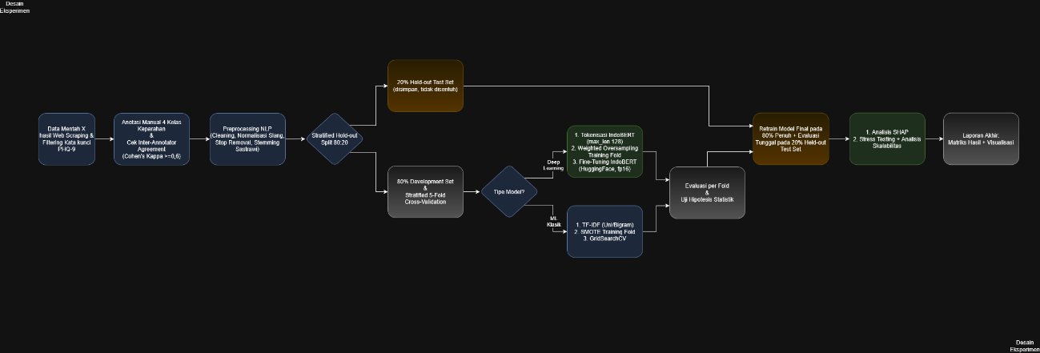
Gambar 1. Diagram Alur Desain Eksperimen Nested Validation
2.4 Model yang Dibandingkan
Tiga model klasik dilatih di atas representasi TF-IDF dengan dua varian n-gram (unigram dan uni+bigram), sedangkan IndoBERT [9] (varian indobenchmark/indobert-base-p1) di-fine-tune langsung dari representasi token subword, mengikuti pendekatan fine-tuning yang telah terbukti efektif pada berbagai tugas klasifikasi teks berbahasa Indonesia lainnya [10], [11]. Tabel 2 merangkum konfigurasi hyperparameter utama tiap model beserta ruang pencarian (search space) yang digunakan pada tahap tuning.
Tabel 2. Konfigurasi Model dan Ruang Hyperparameter
Model | Representasi Fitur | Ruang Hyperparameter
Random Forest | TF-IDF (unigram / uni+bigram) | n_estimators, max_depth, min_samples_split (grid search, inner CV=3)
SVM | TF-IDF (unigram / uni+bigram) | C, kernel (linear/RBF), gamma (grid search, inner CV=3)
XGBoost | TF-IDF (unigram / uni+bigram) | n_estimators, max_depth, learning_rate (grid search, inner CV=3)
IndoBERT | Subword token embedding (max_seq_len=128) | epochs=4, batch_size, learning_rate, weight_decay; save_strategy=epoch; load_best_model_at_end
2.5 Metrik Evaluasi, Interpretabilitas, dan Uji Hipotesis
Performa model dievaluasi menggunakan accuracy, precision, recall, dan F1-macro; F1-macro dipilih sebagai metrik acuan utama karena tidak bias terhadap kelas mayoritas pada dataset yang timpang. Interpretabilitas model diaudit menggunakan SHAP (SHapley Additive exPlanations) [15] untuk mengukur kontribusi fitur/token terhadap prediksi. Tiga hipotesis diuji secara statistik: H1 — SMOTE meningkatkan F1-macro secara signifikan (Welch's t-test satu arah); H2 — performa IndoBERT berbeda signifikan dari rata-rata performa model klasik (Welch's t-test dua arah); dan H3 — terdapat korelasi signifikan antara akurasi model dan skor interpretabilitas SHAP (uji korelasi Pearson). Seluruh uji menggunakan ambang signifikansi α = 0,05. Selain itu, dilakukan pengujian ketahanan sistem (stress testing) mencakup uji skala volume data, throughput inferensi, batas memori (out-of-memory boundary), dan ketahanan terhadap input tepi (edge case robustness).
3. HASIL DAN PEMBAHASAN
3.1 Karakteristik Dataset dan Kualitas Anotasi
Sebagaimana dilaporkan pada Bagian 2.1, dataset akhir berjumlah 3.526 unggahan dengan distribusi kelas Tidak Ada (2.611; 74,1%), Ringan (881; 25,0%), Sedang (23; 0,65%), dan Berat (11; 0,31%). Cohen's Kappa antardua annotator utama sebesar 0,90 mengindikasikan keandalan pelabelan yang sangat baik, sehingga label kelas dapat dianggap sebagai ground truth yang valid untuk tujuan evaluasi model. Namun demikian, ketimpangan ekstrem pada kelas Sedang dan Berat — yang bersama-sama hanya berjumlah 34 unggahan (0,96% dari total data) — menjadi faktor pembatas struktural yang memengaruhi seluruh hasil berikut: model dapat mencapai akurasi keseluruhan yang tampak tinggi (>80%) semata-mata dengan mendominasi prediksi ke kelas Tidak Ada dan Ringan, sementara performa pada dua kelas minoritas — yang justru paling kritis secara klinis — tertekan signifikan. Inilah alasan utama F1-macro (yang memberi bobot setara pada seluruh kelas) dipilih sebagai metrik acuan dan secara konsisten bernilai jauh lebih rendah (0,38–0,66) dibandingkan accuracy (0,80–0,86) pada seluruh model yang diuji.
3.2 Perbandingan Performa Model Lintas Kondisi Eksperimen
Tabel 3 merangkum hasil stratified 5-fold cross-validation pada development set untuk seluruh kombinasi model, fitur, dan penggunaan SMOTE. Gambar 2 memvisualisasikan perbandingan F1-macro rata-rata pada fitur TF-IDF uni+bigram (fitur dengan performa terbaik untuk seluruh model klasik).
Tabel 3. Ringkasan Hasil Stratified 5-Fold Cross-Validation
Model | Fitur | SMOTE | Accuracy | F1-macro | Waktu Latih (s)
IndoBERT | contextual embedding | Tidak | 0,8613 | 0,4121 | 159,21
IndoBERT | contextual embedding | Ya | 0,8500 | 0,4428 | 126,86
Random Forest | TF-IDF uni+bigram | Tidak | 0,8305 | 0,3812 | 317,77
Random Forest | TF-IDF uni+bigram | Ya | 0,8418 | 0,4726 | 529,57
Random Forest | TF-IDF unigram | Tidak | 0,8202 | 0,3696 | 329,06
Random Forest | TF-IDF unigram | Ya | 0,8309 | 0,4203 | 511,88
SVM | TF-IDF uni+bigram | Tidak | 0,8337 | 0,5091 | 59,74
SVM | TF-IDF uni+bigram | Ya | 0,8337 | 0,5089 | 369,87
SVM | TF-IDF unigram | Tidak | 0,8110 | 0,4296 | 55,76
SVM | TF-IDF unigram | Ya | 0,8035 | 0,4612 | 347,56
XGBoost | TF-IDF uni+bigram | Tidak | 0,8461 | 0,4001 | 2036,35
XGBoost | TF-IDF uni+bigram | Ya | 0,8418 | 0,5819 | 2764,60
XGBoost | TF-IDF unigram | Tidak | 0,8287 | 0,3885 | 2030,87
XGBoost | TF-IDF unigram | Ya | 0,8319 | 0,4392 | 2829,32

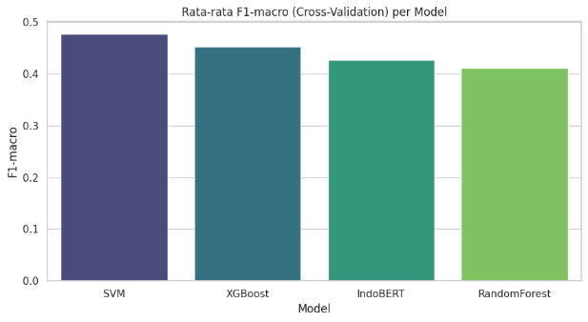
Gambar 2. Perbandingan F1-macro Rata-Rata Cross-Validation per Model
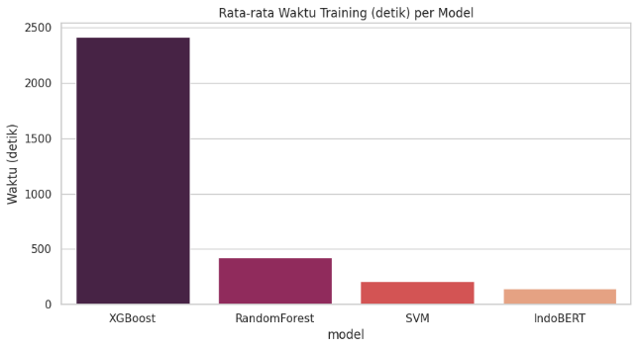
Gambar 3. Rata-Rata Waktu Training per Model

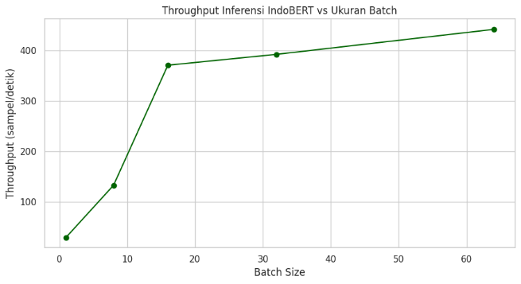
Gambar 4. Throughput Inferensi IndoBERT-vs Ukuran Batch

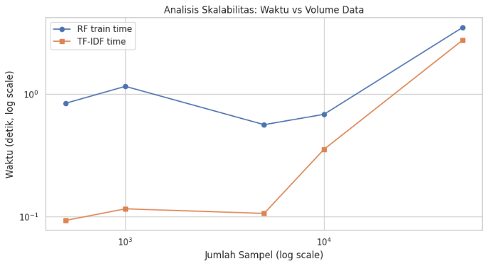
Gambar 5. Skalabilitas Waktu dan Volume

Kombinasi XGBoost + TF-IDF uni+bigram + SMOTE menghasilkan F1-macro cross-validation tertinggi (0,582) di antara seluruh 14 kombinasi yang diuji, dan dipilih sebagai model final. Setelah dilatih ulang pada 80% development set penuh dan dievaluasi satu kali pada held-out test set (706 unggahan) yang belum pernah dilihat model, diperoleh Accuracy = 0,864, Precision = 0,660, Recall = 0,669, dan F1-macro = 0,664 — konsisten dan bahkan sedikit lebih tinggi dari estimasi cross-validation, mengindikasikan bahwa model tidak overfit terhadap development set.
Pola menarik lain adalah efek SMOTE yang tidak seragam antarmodel: SMOTE meningkatkan F1-macro secara substansial untuk Random Forest (+0,091) dan XGBoost (+0,182), tetapi hampir tidak berdampak pada SVM (-0,0002) — kemungkinan karena SVM dengan kernel yang dioptimalkan pada data asli sudah memanfaatkan margin keputusan secara efektif meski data timpang, sehingga oversampling sintetis tidak lagi menambah informasi diskriminatif. Untuk IndoBERT, SMOTE diterapkan pada level embedding kontekstual dan tetap memberi peningkatan sedang (+0,031), namun peningkatan ini jauh lebih kecil dibandingkan pada XGBoost. Temuan bahwa XGBoost mengungguli IndoBERT sebesar 0,139 poin F1-macro (0,582 vs 0,443) berkontraweight dengan asumsi umum bahwa model transformer berbasis konteks besar selalu unggul dibandingkan model klasik berbasis fitur permukaan; pada dataset berukuran kecil (3.526 sampel) dan sangat timpang seperti pada penelitian ini, model boosting berbasis pohon dengan representasi TF-IDF eksplisit tampak lebih mampu menangkap sinyal diskriminatif kelas minoritas dibandingkan representasi kontekstual IndoBERT yang membutuhkan lebih banyak data berlabel untuk mencapai potensi penuhnya — mendukung temuan [16] mengenai keterbatasan model deep learning pada data kecil dan berselisih dengan asumsi keunggulan universal IndoBERT pada [3].
3.3 Analisis Explainability melalui SHAP
Berbeda dari rencana awal pada Bagian 2.5, audit interpretabilitas SHAP tidak berhasil dijalankan untuk seluruh model yang diuji. Untuk tiga model klasik (Random Forest, SVM, XGBoost), proses pencocokan artefak model tersimpan dengan kombinasi fitur terbaik pada kode eksperimen tidak menemukan kunci yang sesuai, sehingga blok perhitungan SHAP untuk ketiganya tidak pernah tereksekusi sama sekali (tanpa pesan keberhasilan maupun galat). Untuk IndoBERT, proses SHAP berhasil dipanggil namun gagal dengan galat ketidakcocokan dimensi (shape mismatch) yang umum terjadi pada kombinasi versi pustaka shap dengan model klasifikasi multi-kelas berbasis transformer. Akibatnya, seluruh skor interpretabilitas bernilai tidak terdefinisi (NaN), dan uji korelasi H3 (akurasi vs interpretabilitas) tidak dapat dilaksanakan karena kurang dari tiga model yang memiliki skor valid.
Kegagalan ini dilaporkan secara terbuka alih-alih ditutupi karena dua alasan. Pertama, hal ini secara langsung membatasi klaim penelitian: tujuan T3 (audit interpretabilitas) tidak tercapai pada eksekusi ini, sehingga penelitian ini tidak dapat memberikan bukti empiris mengenai fitur atau token mana yang paling berkontribusi terhadap prediksi tingkat keparahan — sebuah keterbatasan penting bagi aplikasi kesehatan mental yang menuntut akuntabilitas model. Kedua, kegagalan teknis semacam ini — mismatch kunci artefak dan ketidakcocokan versi pustaka XAI dengan model transformer multi-kelas — jarang dilaporkan secara eksplisit pada literatur sejenis [3]–[8], padahal berpotensi menjadi kendala umum bagi peneliti lain yang mengombinasikan IndoBERT dengan SHAP. Dengan demikian, temuan negatif ini sendiri merupakan bagian dari kontribusi metodologis penelitian sebagaimana dinyatakan pada Bagian 1, konsisten dengan rekomendasi [16] mengenai perlunya transparansi kegagalan eksperimen pada riset machine learning dengan data terbatas.
3.4 Uji Hipotesis Statistik
Tabel 4 merangkum hasil ketiga uji hipotesis yang direncanakan pada Bagian 2.5.
Tabel 4. Ringkasan Hasil Uji Hipotesis Statistik
Hipotesis | Pernyataan | Statistik Uji | p-value | Kesimpulan
H1 | Mean F1 dengan SMOTE > mean F1 tanpa SMOTE (satu arah) | t = 3,1564 | 0,0013 | Tolak H0 — SMOTE meningkatkan F1 secara signifikan
H2 | Mean F1 IndoBERT ≠ mean F1 ML klasik (dua arah) | t = -0,9822 | 0,3370 | Gagal tolak H0 — tidak ada perbedaan signifikan
H3 | Korelasi akurasi vs skor interpretabilitas SHAP ≠ 0 | — | — | Tidak dapat diuji — skor interpretabilitas valid < 3 model (lihat 3.3)
Hasil H1 memberi bukti statistik kuat bahwa SMOTE secara umum menguntungkan performa model pada dataset yang timpang kelas ini, sejalan dengan temuan [12] dan [13] mengenai efektivitas oversampling pada klasifikasi teks tak-seimbang. Hasil H2 yang gagal menolak H0 memberikan bukti kontra terhadap asumsi keunggulan IndoBERT yang implisit pada beberapa studi terdahulu [3], dan sejalan dengan pandangan [16] bahwa model deep learning tidak secara otomatis unggul dibandingkan model klasik ketika data latih terbatas ukurannya. H3 tidak dapat diuji sama sekali sebagai konsekuensi langsung dari kegagalan pipeline SHAP pada Bagian 3.3, sehingga pertanyaan penelitian mengenai hubungan akurasi-interpretabilitas tetap terbuka untuk penelitian lanjutan.
3.5 Pengujian Ketahanan Sistem dan Skalabilitas
Empat pengujian ketahanan sistem dilakukan menggunakan model IndoBERT dan pipeline klasik terbaik. Pengujian skala volume data (500 hingga 50.000 sampel, dengan sampel melebihi ukuran dataset riil 3.526 dibangkitkan secara sintetis untuk mensimulasikan skala produksi) menunjukkan waktu ekstraksi TF-IDF dan waktu latih Random Forest yang tetap terkendali (masing-masing 0,09-1,31 detik dan 0,53-5,11 detik) dengan penggunaan RAM stabil di sekitar 2.008-2.026 MB, mengindikasikan pipeline klasik dapat diskalakan tanpa hambatan memori berarti pada volume data uji tersebut — meskipun perlu dicatat bahwa hasil pada N > 3.526 bersifat indikatif karena menggunakan data sintetis, bukan distribusi data riil.
Tabel 5. Hasil Uji Throughput Inferensi dan Batas Memori IndoBERT
Batch Size | Throughput (sampel/s) | Latensi (ms/sampel) | Panjang Sekuens | Peak VRAM (GB) / Status
1 | 29,3 | 34,16 | 64 | 2,65 / OK
8 | 132,6 | 7,54 | 128 | 2,72 / OK
16 | 370,8 | 2,70 | 256 | 2,86 / OK
32 | 392,4 | 2,55 | 384 | 3,00 / OK
64 | 441,9 | 2,26 | 512 | 3,14 / OK
Throughput inferensi meningkat monoton seiring pembesaran batch size (29,3 menjadi 441,9 sampel/detik dari batch 1 ke 64) dengan efisiensi marginal yang menurun di atas batch 16, mengindikasikan titik operasi optimal pada batch 16-32 untuk penyeimbangan antara latensi dan throughput pada skenario deployment near-real-time. Pengujian batas memori pada panjang sekuens hingga 512 token tidak pernah mencapai kondisi out-of-memory pada GPU 16 GB, dengan puncak penggunaan VRAM hanya 3,14 GB pada sekuens terpanjang — menunjukkan margin keamanan operasional yang besar untuk deployment produksi pada perangkat keras kelas menengah.
Pengujian ketahanan terhadap lima kasus tepi (teks kosong, teks sangat panjang, teks campur bahasa, teks didominasi emoji, dan teks hanya berisi simbol) menunjukkan model tidak pernah mengalami crash atau exception pada seluruh kasus (status OK). Namun, seluruh lima kasus tepi tersebut — termasuk teks kosong yang seharusnya tidak mengandung sinyal semantik apa pun — diprediksi ke kelas yang identik, yaitu Ringan. Konsistensi prediksi yang seragam ini merupakan temuan yang perlu dibaca kritis: di satu sisi model tidak gagal secara teknis (tidak crash), namun di sisi lain pola ini mengindikasikan kemungkinan model condong (bias) terhadap kelas Ringan sebagai prediksi default ketika sinyal input lemah atau ambigu — sebuah perilaku yang berisiko pada konteks deployment nyata karena berpotensi salah mengklasifikasikan input yang sebenarnya tidak informatif sebagai indikasi keparahan ringan yang keliru. Temuan ini menggarisbawahi perlunya mekanisme deteksi out-of-distribution atau ambang keyakinan (confidence threshold) tambahan sebelum model semacam ini digunakan pada aplikasi skrining nyata.
4. KESIMPULAN
Penelitian ini membandingkan tiga algoritma machine learning klasik (Random Forest, SVM, XGBoost) dengan IndoBERT untuk klasifikasi empat-kelas tingkat keparahan depresi pada 3.526 unggahan platform X berbahasa Indonesia. Tiga simpulan utama dapat ditarik. Pertama, XGBoost dengan fitur TF-IDF uni+bigram dan SMOTE merupakan kombinasi dengan performa terbaik (F1-macro cross-validation = 0,582; held-out test = 0,664), mengungguli IndoBERT (F1-macro = 0,443) meskipun perbedaan ini secara statistik tidak signifikan (H2, p = 0,337) — menunjukkan bahwa pada dataset berukuran kecil dan sangat timpang kelas, model boosting berbasis fitur eksplisit dapat menyaingi bahkan mengungguli model transformer kontekstual, berkontraweight dengan asumsi keunggulan universal model transformer yang lazim diasumsikan pada literatur deteksi kesehatan mental berbasis teks.
Kedua, teknik balancing SMOTE terbukti secara statistik signifikan meningkatkan F1-macro (H1, p = 0,0013), meskipun efeknya tidak seragam antarmodel — signifikan pada Random Forest dan XGBoost, namun nyaris nihil pada SVM — sehingga keputusan penerapan SMOTE sebaiknya diuji per-model, bukan diasumsikan berlaku universal. Ketiga, dan yang menjadi catatan metodologis paling penting, audit interpretabilitas berbasis SHAP gagal dieksekusi untuk seluruh model yang diuji akibat kendala teknis (ketidakcocokan kunci artefak untuk model klasik dan ketidakcocokan dimensi untuk IndoBERT), sehingga hipotesis H3 mengenai hubungan akurasi-interpretabilitas tidak dapat diuji. Kegagalan ini dilaporkan secara transparan sebagai keterbatasan penelitian, bukan disembunyikan, karena hal ini secara langsung berarti tujuan eksplainabilitas model (T3) belum tercapai pada eksekusi ini.
Pengujian ketahanan sistem menunjukkan model IndoBERT layak secara operasional dari sisi throughput (hingga 441,9 sampel/detik pada batch 64) dan konsumsi memori (puncak 3,14 GB VRAM pada sekuens 512 token, jauh di bawah kapasitas GPU 16 GB), namun pengujian ketahanan pada input tepi mengungkap kecenderungan model memprediksi kelas Ringan secara seragam pada input yang lemah sinyal atau ambigu, mengindikasikan potensi bias yang perlu mekanisme mitigasi tambahan sebelum digunakan pada konteks deployment nyata.
Penelitian ini memiliki keterbatasan yang perlu menjadi perhatian pada penelitian lanjutan: (1) jumlah sampel pada kelas Sedang (23) dan Berat (11) sangat kecil sehingga estimasi performa pada kedua kelas ini memiliki variansi tinggi dan generalisasi terbatas; (2) pipeline SHAP perlu diperbaiki dan divalidasi ulang, khususnya penyesuaian versi pustaka shap dengan model klasifikasi multi-kelas berbasis transformer serta perbaikan logika pencocokan artefak model klasik, agar H3 dapat diuji pada penelitian selanjutnya; (3) pengujian skala volume di atas 3.526 sampel menggunakan data sintetis sehingga hasil skalabilitas pada volume tersebut bersifat indikatif, bukan konklusif; dan (4) kecenderungan prediksi seragam pada kasus tepi mengindikasikan perlunya evaluasi robustness yang lebih luas dan mekanisme ambang keyakinan sebelum model digunakan sebagai alat bantu skrining operasional. Mengingat keterbatasan tersebut, model yang dihasilkan penelitian ini lebih tepat diposisikan sebagai alat bantu penyaringan awal (decision support) yang perlu dikombinasikan dengan penilaian klinis manusia, bukan sebagai alat diagnosis mandiri.
UCAPAN TERIMA KASIH
Penulis mengucapkan terima kasih kepada Bapak Hendri Karisma, M.T. selaku dosen pengampu mata kuliah Artificial Intelligence, Program Studi Teknik Informatika, STMIK Tazkia, atas bimbingannya selama penelitian ini berlangsung.

DAFTAR PUSTAKA
[1] Kementerian Kesehatan RI, Hasil Utama Riset Kesehatan Dasar (Riskesdas) 2018, Badan Penelitian dan Pengembangan Kesehatan, Jakarta, Indonesia, 2018.
[2] Kementerian Kesehatan RI, Survei Kesehatan Indonesia (SKI) 2023, Badan Kebijakan Pembangunan Kesehatan, Jakarta, Indonesia, 2023.
[3] H. Situmorang and R. Purba, "Deteksi Indikasi Depresi pada Teks Berbahasa Indonesia Menggunakan IndoBERT," Bulletin of Information Technology and Systems (BITS), 2024.
[4] A. Siswandi and D. Susilo, "Klasifikasi Indikasi Depresi Berbasis Leksikon PHQ-9 Menggunakan Random Forest," Bulletin of Computer Science and Research, 2026.
[5] B. Santoso, A. H. Wigena, and A. Kurnia, "Seleksi Fitur Terinspirasi Alam untuk Efisiensi Model Klasifikasi Teks Kesehatan Mental," ESTIMASI: Journal of Statistics and Its Application, 2025.
[6] R. Sudrajat and M. Zakariyah, "Model Prediksi Stres Berbasis Natural Language Processing pada Data Media Sosial," Bulletin of Information Technology and Systems (BITS), 2024.
[7] N. Fadhilla, et al., "Perbandingan Algoritma Machine Learning untuk Deteksi Dini Depresi pada Mahasiswa," JIMAT: Jurnal Ilmiah Mahasiswa Teknik, 2025.
[8] D. Fitriana and D. Risdiansyah, "Penerapan Kerangka CRISP-DM untuk Analisis Sentimen Kesehatan Mental di Media Sosial," Jurnal Khatulistiwa Informatika, 2025.
[9] F. Koto, A. Rahimi, J. H. Lau, and T. Baldwin, "IndoLEM and IndoBERT: A Benchmark Dataset and Pre-trained Language Model for Indonesian NLP," in Proc. 28th Int. Conf. Computational Linguistics (COLING), Barcelona, Spain, 2020, pp. 757-770, doi: 10.18653/v1/2020.coling-main.66.
[10] A. Setiawan and F. R. Wulandhari, "Comparative Analysis of IndoBERT and LSTM for Multi-Label Text Classification of Indonesian Motivation Letter," JOIN (Jurnal Online Informatika), vol. 10, no. 2, 2025, doi: 10.15575/join.v10i2.1499.
[11] S. Ahmadian, et al., "Hybrid Models for Emotion Classification and Sentiment Analysis in Indonesian Language," Applied Computational Intelligence and Soft Computing, vol. 2024, art. 2826773, 2024, doi: 10.1155/2024/2826773.
[12] S. F. Taskiran, B. Turkoglu, E. Kaya, and T. Asuroglu, "A Comprehensive Evaluation of Oversampling Techniques for Enhancing Text Classification Performance," Scientific Reports, vol. 15, art. 21631, 2025, doi: 10.1038/s41598-025-05791-7.
[13] T. Sugihartono, B. Wijaya, Marini, A. F. Alkayes, and H. A. Anugrah, "Optimizing Stunting Detection through SMOTE and Machine Learning: A Comparative Study of XGBoost, Random Forest, SVM, and k-NN," Journal of Applied Data Sciences, vol. 6, no. 1, pp. 667-682, 2025, doi: 10.47738/jads.v6i1.494.
[14] J. Wainer and G. Cawley, "Nested Cross-Validation When Selecting Classifiers Is Overzealous for Most Practical Applications," Expert Systems with Applications, vol. 182, art. 115222, 2021, doi: 10.1016/j.eswa.2021.115222.
[15] A. M. Salih, et al., "A Perspective on Explainable Artificial Intelligence Methods: SHAP and LIME," Advanced Intelligent Systems, 2024, doi: 10.1002/aisy.202400304.
[16] M. Z. Naser, "A Review of Machine Learning with Small and Limited Data," Journal of Big Data, vol. 13, no. 1, 2026, doi: 10.1186/s40537-025-01346-9.
[17] F. Khairan and R. Habib, "Tinjauan Naratif Chatbot untuk Dukungan Kesehatan Mental," Jurnal EMPATI, 2025.
[18] R. Assegaf, et al., "Penerapan GPT-3.5 sebagai Chatbot Pendukung Kesehatan Mental," JINTEKS: Jurnal Informatika dan Teknik, 2024.
[19] D. Felix, et al., "Tinjauan Sistematis PRISMA atas Chatbot Kesehatan Mental," EMACS (Essay of Mathematics, Applied Science, and Technology), 2026.
[20] E. Sutarti and M. R. Syaqialloh, "Klasifikasi Emosi Teks Berbahasa Indonesia Menggunakan CNN-BiLSTM," DECODE: Jurnal Pendidikan dan Riset Ilmu Komputer, 2025.

